Hinweise zur Verwendung des Optionalen Filters
Alle Umsatzprüfungen verfügen über einen optionalen Filter.
Sie können wählen, welche Art von Bilanzposition ausgewertet werden soll.
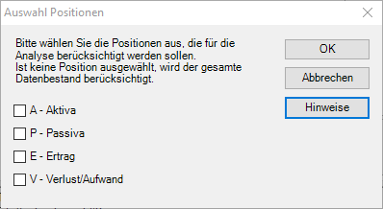
Der Filter ermittelt die relevanten Datensätze mit Hilfe des Feldes POSITION_SHORT. Es wird dabei der erste Buchstabe des Eintrages betrachtet.
Beachten Sie, dass sowohl die Datensätze der Auswertung auf den ausgewählten Positionen gefiltert werden, als auch die Gesamtanzahl, welche zum Vergleich herangezogen wird. Die Quoten ändern sich entsprechend.

